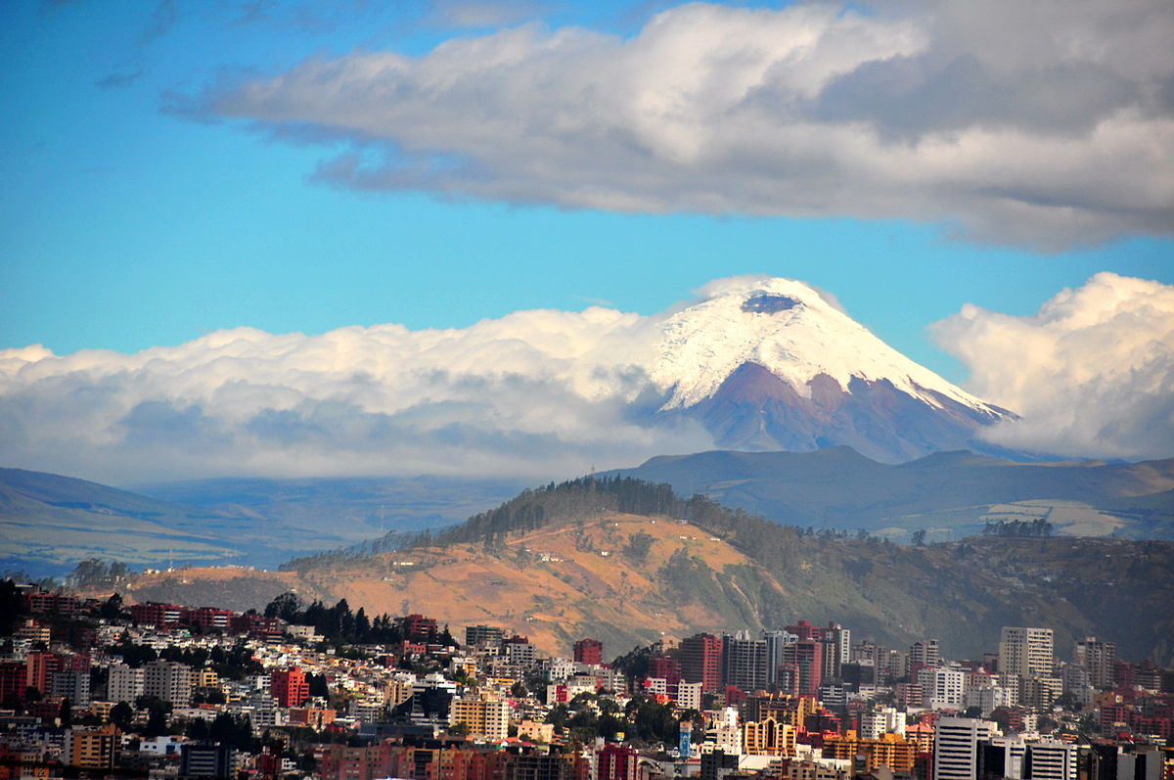**ECUADOR MÁGICO**

**"Magia entre Andes y Pacífico"**

**8 NOCHES / 9 DÍAS**

**Salidas semanales (todos los lunes)**

**Aquí inicia tu viaje:**

**DIA 1: LUNES / QUITO**

Llegada a ciudad de Quito Traslado Aeropuerto / Hotel. Alojamiento.

**DIA 2: MARTES / CITY TOUR QUITO**

**Desayuno en el hotel.** City Tour Quito en Bus de doble piso+ Excursión a la Auténtica Mitad del Mundo. El City Tour tiene lugar a bordo del bus de dos pisos de la ciudad, Quito Tour Bus. Visita la ciudad de una manera segura y divertida. En este tour tendrás también una parada de treinta minutos en la cima del Panecillo.

**En este recorrido podrás preciar los siguientes lugares:** La Carolina, Barrio La Mariscal, Barrio América, Basílica del Voto Nacional, Basílica del Voto Nacional, Cima del Panecillo

**(Entrada a iglesias no están incluidas)**

**DIA 3: MIERCOLES /** **TOUR AL MERCADO DE OTAVALO**

**Desayuno en el hotel,** Saldremos desde Quito temprano en la mañana y tomaremos la carretera Panamericana en dirección Norte. Disfruta del lado norte de la Avenida de los volcanes. Si eres afortunado, y esta despejado. tendrás la oportunidad de observar el verdor del volcán Taita Imbabura y el glaciar del volcán Cayambe.

Visita los principales atractivos turísticos en la provincia cálida de Imbabura, donde podrás visitar el mercado indígena más grande de América Latina en Otavalo. Prepárate para un día de viaje cultural completo. Paisajes impresionantes, lagunas y personas de la localidad te acompañarán durante este día.

**DIA 4: JUEVES / EXCURSIÓN DE VOLCANES**

**Desayuno en el Hotel,** **Salida** temprano en la mañana desde nuestros hoteles designados, por la vía "Panamericana Sur" apreciando hermosos paisajes y diversos ecosistemas, como una muestra clara de la majestuosidad de los Andes. Seguimos hasta el Parque Nacional Cotopaxi, llegando a las faldas del impresionante volcán activo. Visitaremos el Museo del Parque, la Laguna de Limpiopungo y realizando una interesante caminata llegaremos hasta el bosque de las chuquirahuas a 4200 msnm. (Si el tiempo lo permite). Continuaremos hacia al Volcán Quilotoa, que tiene en su cráter una impresionante laguna de color turquesa, convirtiéndose así en uno de los más hermosos y fotografiados paisajes del Ecuador. Realizaremos una corta caminata, para apreciar la magnífica vista del volcán (si es que las condiciones climatológicas lo permiten). Tiempo libre para el almuerzo (no incluido). Posteriormente traslado a Riobamba y **alojamiento.**

**DIA 5: VIERNES / ALAUSI**

**Desayuno**, y traslado hacia la ciudad de Alausí, pasando por los pueblos de Colta, Guamote y Palmira, conociendo un poco de las comunicades indígenas que aquí habitan. Parada para un almuerzo típico en Alausí (no incluido), y continuación hacia Cuenca, visitando en ruta las ruinas de Ingapirca **(No incluye entrada)** y alojamiento en Cuenca.

**DIA 6: SABADO / CITY TOUR CUENCA**

**Desayuno en el Hotel.** City Tour Cuenca. Recorrido por la ciudad visitando el Parque Calderón, Catedral Nueva y Catedral Vieja, parque de las flores, Museo de arte moderno, **(incluye entradas)**. Visita a la fábrica de Sombreros de Paja Toquilla de Homero Ortega. Barranco del río Tomebamba y Turi (vista panorámica).

**DIA 7: DOMINGO / TRASLADO VÍA TERRESTRE CUENCA - GUAYAQUIL**

**Desayuno en el Hotel.** Traslado vía terrestre Cuenca/Guayaquil. Salimos temprano en la mañana desde Cuenca hasta el parque Nacional el Cajas caracterizado por sus lagunas de origen glaciar y su vegetación de alta montaña, aquí realizaremos una caminata por este hermoso lugar para observar algunas de sus lagunas y un bosque primario. Visitaremos también la zona de 3 cruces que constituye la divisoria continental de las aguas, realizaremos una caminata para observar este curioso lugar. Desde este punto empezaremos un descenso espectacular hasta llegar la costa ecuatoriana en el trayecto observaremos un paisaje montañoso andino en el inicio para luego observar una vegetación totalmente diferente en la Costa ecuatoriana con grandes plantaciones de banano y cacao. Traslado a Guayaquil.

**DIA 8: LUNES / CITY TOUR GUAYAQUIL**

**Desayuno en el Hotel.** City Tour Guayaquil. Recorrido por las principales calles y avenidas de la ciudad, visita al parque Simón Bolívar, El Malecón 2000, los muelles y la Rotonda, con las estatuas de Bolívar y San Martín. Visita al barrio Colonial de Las Peñas, donde se podrá admirar su arquitectura en madera y donde muchas de sus casas son galerías de arte, se apreciará una hermosa vista panorámica de Guayaquil y del Río Guayas desde el fuerte Santa Ana.

**DIA 9: MARTES / TRASLADO AL AEROPUERTO**

**Desayuno en el Hotel**. Traslado Hotel / Aeropuerto

**FIN DE NUESTROS SERVICIOS.**

**PLAN INCLUYE:**

* Traslados aeropuerto / hotel
* 3 noches de alojamiento en Quito con desayunos
* City Tour Quito en Bus Doble Piso+ Excursión a la Auténtica Mitad del Mundo
* Tour al Mercado de Otavalo
* Excursión de Volcanes: Cotopaxi + Quilotoa
* 1 noche de alojamiento en Riobamba con desayuno
* Traslado Riobamba / Cuenca, visitando en ruta las Ruinas Incas de Ingapirca.
* 2 noches de alojamiento en Cuenca con desayunos
* City Tour en Cuenca
* Traslado terrestre desde Cuenca a Guayaquil
* 2 noches de alojamiento en Guayaquil con desayunos
* City Tour en Guayaquil
* Traslado Hotel / Aeropuerto en Guayaquil
* Tarjeta de Asistencia Médica con Cobertura de USD 55.000
* 3% Fee Administrativo

**NO INCLUYE:**

* Impuesto municipal: En Quito: US$ 2,75 y Guayaquil: US$ 2,50 por habitación, por noche, pago directo en el Hotel.
* Seguro hotelero, pago opcional directo por pasajero.
* Bebidas y alimentación no mencionada.
* Propinas (no son obligatorias).
* Gastos extras y excursiones opcionales
* Seguro de viaje

**NOTAS IMPORTANTES:**

* Tarifa por persona en USD
* El pago se debe realizar en pesos colombianos a La TRM Tasa representativa del mercado del día)

|  |  |  |  |  |  |  |  |  |
| --- | --- | --- | --- | --- | --- | --- | --- | --- |
| **TOUR** | SGL | DBL | TPL | NINO S | **HOTEL** | **CATEGORIA** | **DURACI ON** | **DIAS**  **de** |
| ECUADOR MAGICO | 2166 | 1482 | 1315 | 987 | IKALA QUITO / LA ANDALUZA / POSADA DEL ANGEL  / PATRIMONIAL BY GREENFIELD | ECONOMICA | 8N / 9D | Lunes |
| ECUADOR MAGICO | 2532 | 1622 | 1338 | 987 | PARK INN by RADISSON / LA ANDALUZA / INCA REAL / GALERIA EXE | TURISTA | 8N / 9D | Lunes |
| ECUADOR MAGICO | 2674 | 1714 | 1409 | 987 | WYNDHAM GARDEN  / LA ANDALUZA / RIONE / PALACE | TUR. SUPERIOR | 8N / 9D | Lunes |
| ECUADOR MAGICO | 2853 | 1789 | 1557 | 987 | MERCURE / LA ANDALUZA / TRYP by WYNDHAM / TRYP BY WYNDHAM | PRIMERA | 8N / 9D | Lunes |
| ECUADOR MAGICO | 2991 | 1890 | 1652 | 987 | DANN CARLTON / LA ANDALUZA / SANTA LUCIA / RADISSON | PRIM.SUPER IOR | 8N / 9D | Lunes |
| ECUADOR MAGICO | 3181 | 2096 | 1851 | 976 | SWISSOTEL / LA ANDALUZA / MANSION ALCAZAR / | LUJO | 8N / 9D | Lunes |